Quiz 2

姓名_____________ 学号_______________

1. 下列有关偶极和介电常数说法正确的是：
2. 瞬间偶极相互作用为电磁相互作用
3. 由于电子云变形性可以通过折射率表示，所以**静电**介电常数为折射率的平方
4. 静电介电常数为物体本征性质，和永久偶极矩直接相关，与摩尔密度无关
5. 永久偶极矩往往比诱导偶极矩更大

解：B，应是高频介电常数；C，和摩尔浓度直接相关；D，诱导偶极矩和外电场成线性相关，收到外电场强度的影响。

补充：三种偶极矩和三种诱导的关系，不同介电常数的影响对象

1. Ar分子间相互作用L-J势能曲线如图所示。随着温度升高，曲线的最低点

|  |  |  |  |
| --- | --- | --- | --- |
| A. 向右上方移动 | B. 向左上方移动 | C. 不移动 | D. 向右下方移动 |

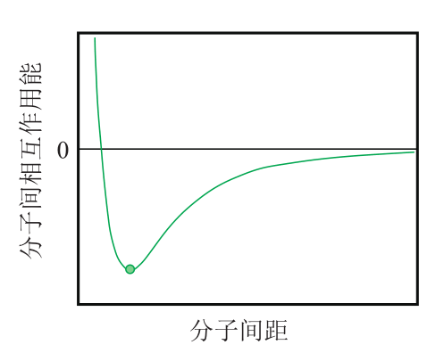

3、液态Ar分子间相互作用的一位叠加势能曲线如图所示。随着温度升高，曲线的最低点：

|  |  |  |  |
| --- | --- | --- | --- |
| A. 不移动 | B. 向右下方移动 | C. 向右上方移动 | D. 向左上方移动 |

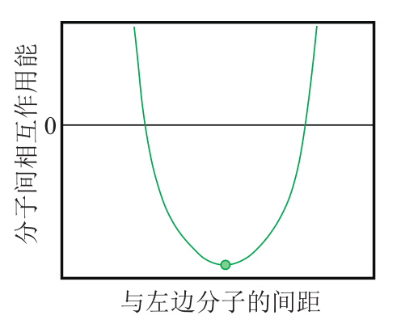

4、下列比较永久偶极矩和静电介电常数正确的是：

A. $φ$ (甲醇) ＜ $φ$ (丙酮) ； $ε$ (甲醇) ＜ $ε$ (丙酮)

B. $φ$ (甲醇) ＜ $φ$ (丙酮) ； $ε$ (甲醇) ＞ $ε$ (丙酮)

C. $φ$ (1,1-二氯乙烯)＜ $φ$ (顺1,2-二氯乙烯)； $ε$ (1,1-二氯乙烯)＞ $ε$ (顺1,2-二氯乙烯)

D. $φ$ (1,1-二氯乙烯)＞ $φ$ (顺1,2-二氯乙烯)； $ε$ (1,1-二氯乙烯)＜ $ε$ (顺1,2-二氯乙烯)

解：甲醇和丙酮的永久偶极矩是由分子大小做决定性因素的，而介电常数则是由摩尔浓度做决定性因素；1，1-二氯乙烯和顺1，2-二氯乙烯分子结构相似，永久偶极矩的区别在于矢量叠加，介电常数则是和永久偶极矩正相关。

5、下列比较永久偶极矩和静电介电常数正确的是：

A. 已知乙酸的永久偶极矩小于乙酸乙酯，所以乙酸的静电介电常数更小

B. $φ$ (1,1-二氯乙烯)＜ $φ$ (顺1,2-二氯乙烯)； $ε$ (1,1-二氯乙烯)＜ $ε$ (顺1,2-二氯乙烯)

C. 由于水的永久偶极矩比乙胺小，所以乙胺是更好的极性溶剂

D. $NH_{3}$ 静电介电常数的主要来源，是和苯、四氯化碳、正己烷相同的

解：A、C与甲醇、丙酮的比较类似;D，氨静电介电常数的来源是永久偶极矩，而其余的皆为瞬间偶极矩。

补充：对于永久偶极矩的掌握——三个因素；对于静电介电常数的掌握——两个因素

6、下列有关分子间相互作用能的说法正确的是：

A. 因为氟的电负性大，故而含氟分子的永久偶极矩强，相互作用能绝对值大

B. 由于 $π$ 键的作用，使得苯的相互作用能绝对值**远**大于环己烷

C. 即使在极性分子溶液中，瞬间偶极的相互作用仍旧有可能强于永久偶极

D. 异丙醇的相互作用能绝对值比丙酮的更小

解：A，F代减小相互作用能；B， $π$ 键几乎不影响瞬间偶极；D，由于氢键的影响，异丙醇的相互作用能绝对值比丙酮大

7、下列各组物质，液态时分子间相互作用能（绝对值）的比较，**错误**的是：

|  |  |
| --- | --- |
| A. 氟代苯＜甲苯 | B. 苯≈甲苯 |
| C. 水＜氯化氢 | D. 三氯甲烷＞氨 |

解：A、B同上题；C，应是氢键的影响

补充：面对难以用具体方法比较的物质，可以简单的用沸点来比较。

8、下列有关分子间相互作用的说法正确的是

A. 分子间相互作用能与分子间相互作用熵呈正相关

B. 多氟代的烷烃由于电子云变形性低，故而可与水良好互溶

C. 春藤规则是由于在蒸发过程中，熵主要受到“类振动变为平动”的影响

D. 金属熔点高的原因是其熔融焓高

解： B，多氟代烷烃只易溶于其本身，因为其永久偶极小的同时，又有较小的瞬间偶极，导致其只能受静电场影响；D，7.0章的35页最上方——金属熔融过程中，并没有破坏金属键，使其熔融焓低，但是其熔融熵基地

9、下列关于柔性分子和刚性分子的比较，说法**错误**的是：

A. 相同碳数的环烷烃比正烷烃的熔融温度高，说明前者的熔融焓大

B. 相同碳数的环烷烃和正烷烃之所以熔融熵相差较大，是构象振动的原因

C. 相同碳数的环烷烃和正烷烃的蒸发熵变符合春藤规律

D. 随着碳数的增长，正烷烃相互作用熵增长的比环烷烃快

解：A，链状的烷烃比环状烷烃的熔融焓大，熔点的比较来源于熔融熵；C，可见7.0章表7.6

A卷1、2、4、6、8、9

B卷1、3、5、7、8、9